ЛАБОРАТОРНАЯ РАБОТА №1

Форматирование абзацев
Первый абзац начинается с красной строки и продолжается Первый абзац начинается с красной строки и продолжается Первый абзац начинается с красной строки и продолжается Первый абзац начинается с красной строки и продолжается
Абзац с левым отступом. Абзац с левым отступом. Абзац с левым отступом. Абзац с левым отступом. Абзац с левым отступом.
Абзац с правым отступом. Абзац с правым отступом. Абзац с правым отступом. Абзац с правым отступом. Абзац с правым отступом.
Центрированный абзац
Абзац по правому краю
Выровненный по ширине длинный абзац. Выровненный по ширине длинный абзац. Выровненный по ширине длинный абзац. Выровненный по ширине длинный абзац. Выровненный по ширине длинный абзац. Выровненный по ширине длинный абзац. Выровненный по ширине длинный абзац. Выровненный по ширине длинный абзац. Выровненный по ширине длинный абзац. Выровненный по ширине длинный абзац.
Термин: Значение
Скорость: 1000 мм/мин
$$E = mc^2$$
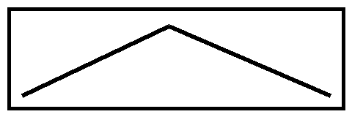

Вторая страница
Формат абзаца должен сохраниться после page break. Формат абзаца должен сохраниться после page break. Формат абзаца должен сохраниться после page break. Формат абзаца должен сохраниться после page break. Формат абзаца должен сохраниться после page break. Формат абзаца должен сохраниться после page break. Формат абзаца должен сохраниться после page break. Формат абзаца должен сохраниться после page break.

